武汉大学计算机学院 2022级中级项目实训周报
专业班级：2班 学号：2022302111336 姓名：黄天成
项目名称：深度学习目标检测项目 小组成员：黄天成，杨松玮
时间阶段：第 1 周， 2024 年 7 月 1 日至 7 月 6 日
- 本周计划和项目任务
1、学习YOLO模型相关知识，理解其网络结构和参数设置。
2、搭建深度学习环境，确保能够顺利运行YOLO模型的训练和测试代码。
3、使用LabelMe工具为验证码数据集打标签，为后续模型训练做准备。
4、初步训练出车牌号识别模型，进行测试并评估性能。
- 本周进度/任务完成情况
- 成功学习了YOLOv8的网络结构和参数设置，掌握了模型训练的基本流程。
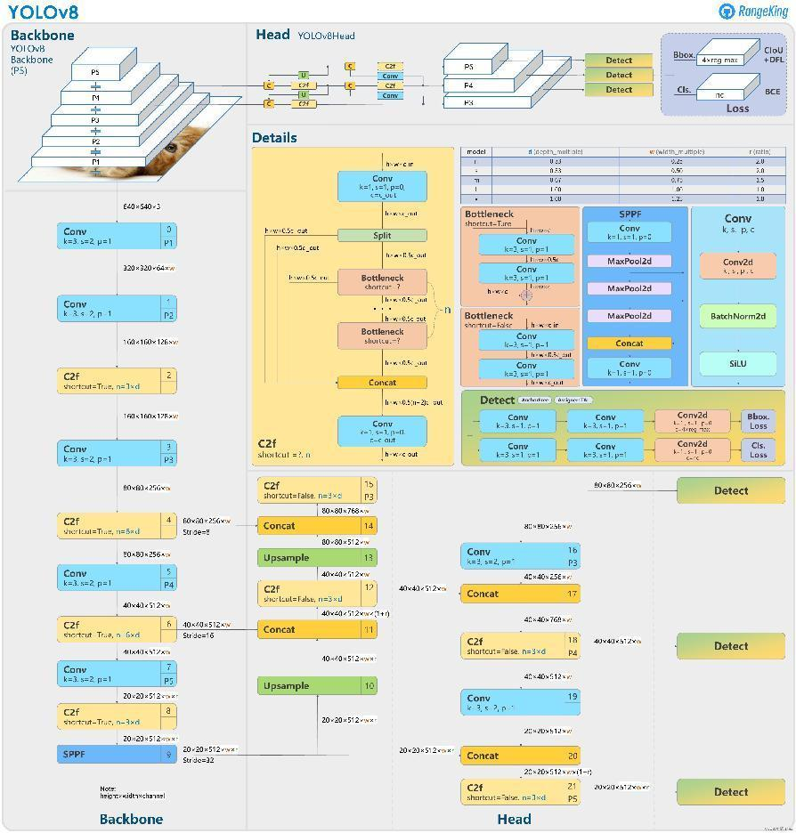
- 搭建了深度学习环境，能够顺利运行训练代码，并成功在环境中跑通了训练过程。
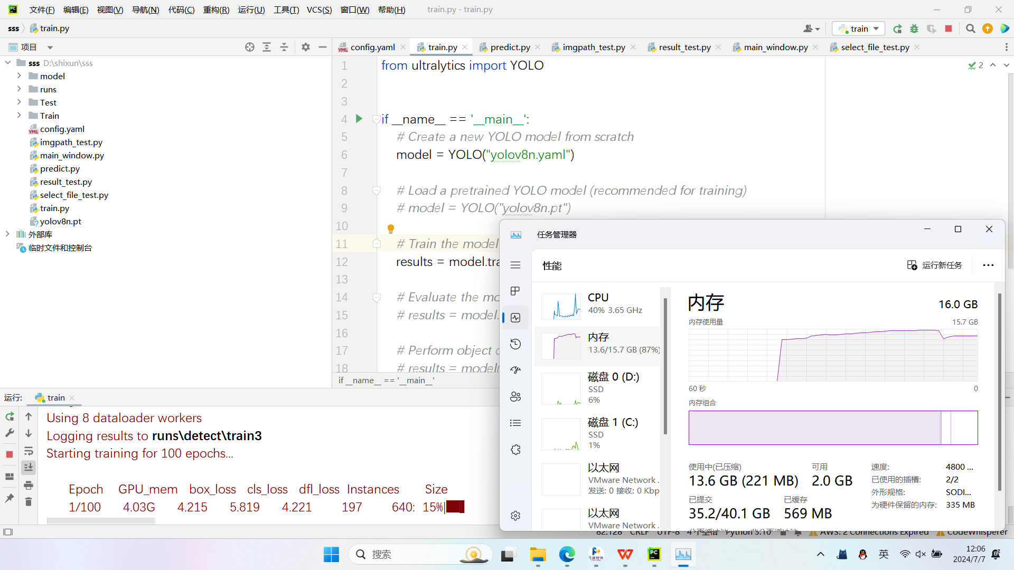
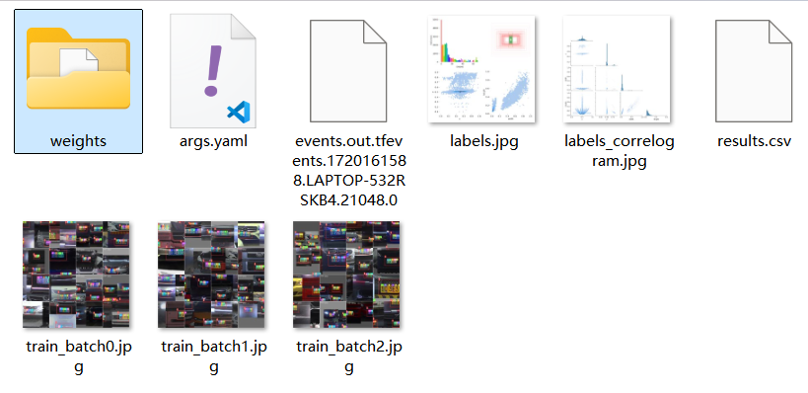
3、 使用LabelMe工具为验证码数据集打了100个标签，为后续模型训练做好了数据准备工作。
4、 初步训练出了车牌号识别模型，并进行了测试，但是正确率不高。
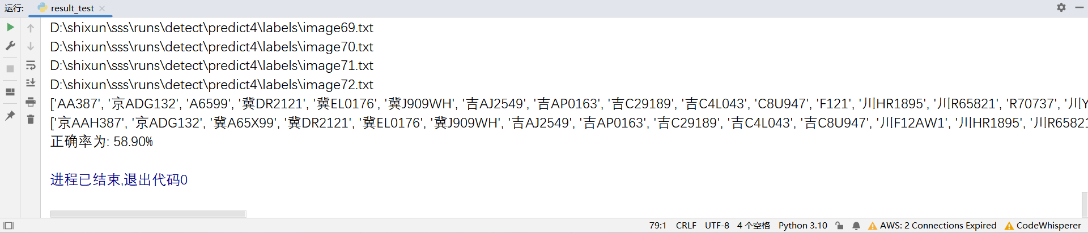

- 学习了编写展示界面的相关技术，编写了几个Demo实现了图片翻页功能，将用于展示模型识别效果。
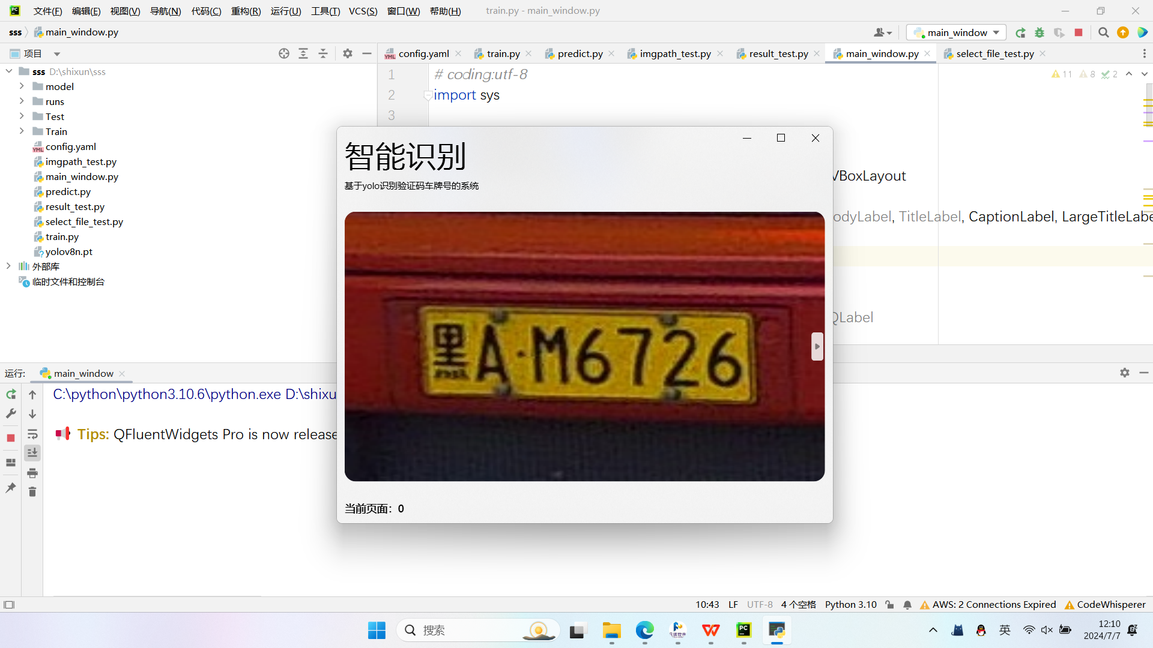

- 下周的计划和项目任务
1、继续训练优化验证码识别模型，提高其识别准确率。
2、完成展示界面的编写，确保能够清晰有效地展示模型的识别效果。
3、对模型参数和神经网络结构进行调整，以进一步提高识别准确率和性能。

- 存在的主要问题或特殊情况
1、 车牌号识别模型当前的准确率较低，需要进一步分析原因并调整训练策略，可能需要增加数据量或者调整模型结构。
2、 在将Tensor张量转换为NumPy数组时遇到问题，可能是数据没有正确复制到CPU中，也就是YOLOv8的Boxes类的cpu()方法不起作用的问题，也可能是环境配置或代码实现上的问题，需要进一步检查和调试。

